CG Press Design
所有的製造都以設計為起點。正確傳達設計意圖的能力。不斷地正確傳達設計資訊，實現高精度、高品質的製造環境。CG系列是擁有如此交流能力的CAD/CAM系統。使製造能夠更加充滿樂趣,所以更能強化現場。CG系列將會搭載於全世界80個國家130萬人以上使用者使用的SOLIDWORKS®之上。

系統構成

 | 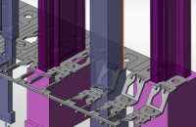 | 沖壓模具用三維設計系統  料帶圖展開、自動設計、聯動機能的沖壓模具設計系統。通過模具零件的標準搭配，以及客制化的數據架構，而可得實現客戶獨有的標準化架構。
 | 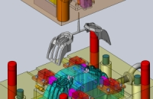 | 塑膠模具用三維設計系統  綜合支援從模具設計到製圖的塑膠模具設計系統。根據模具零件的標準搭配以及用戶定制的資料架構，可實現客戶獨自的標準化。
 | 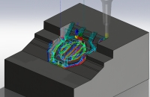 | 高精度CAM系統  徹底簡化的操作環境。配有成熟的CAM引擎3DCAM配有CAM-TOOL中受到好評的多邊形和表面演算引擎。通過配合產品品質要求，實現高精度、高效率加工。
 | 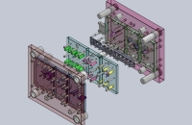 | 產品設計  提供最新最優秀的設計環境。對於設計環節的課題通過搭載「SolidWorks®」的創新功能來解決。

【系統要求】
Operating  System | Microsoft® WindowsXP® Professional SP3  Microsoft® WindowsXP® Professional x64 Edition SP2  Windows 7® Professional (32bit）  Windows 7® Professional (64bit）
CPU  MEM  HDD  GA | Inter*Core*2 Duo以上  2GB以上  16GB以上  配載3D加速OpenGL對應端口
Office | Microsoft*Excel2007以上
*SOLIDWORKS是DS SOLIDWORKS公司【美國】的註冊商標

架構
CG系列由於是為了靈活運用最新工作站而設計，故實現了先進並且高標準的展示力與信賴度。
• Native 64-bit SoftWare
• MUlti-Core & Multi-Processor
• Hyper-Threading

